DDASS

Venon, le 9 juin 1999
N/Ref. : JPO/SP/990629
V/Ref. :
Objet : décret du 15/12/98
A l'attention de Monsieur ESMANJAUD
Monsieur,
J’ai bien reçu votre courrier et je vous en remercie.
Concernant le projet des éléments devant figurer dans l’étude d’impact, je vous propose de modifier les paragraphes comme ci-dessous.
A/ Remplacer le terme « baffles acoustiques » par « haut-parleurs » ou « enceintes acoustiques », le terme baffles pouvant être confondu avec les baffles en fibre minérale destinée à l’absorption.
B/ Composition des différentes sources sonores :
- Schéma synoptique de l’installation électro-acoustique avec implantation éventuelle du linteau ;
- Puissance électrique efficace dans tous les amplificateurs ;
- Rendement de toutes les enceintes acoustiques exprimé en dB à un mètre pour un Watt en précisant la bande de fréquence ;
- Présence de sirènes ou autres appareils bruyants.
E/ Dans le tableau des valeurs d’isolement, le niveau de référence peut difficilement dépasser 99 dB par octave sous peine de dépasser 105 dB(A).
Par ailleurs, certaines sonorisations n’arriveront pas à dépasser 99 dB par bande d’octave. Ce cas sera d’ailleurs réalisé lorsque l’isolement sera inférieur au niveau minimum réglementaire prévu par l’arrêté.
Veuillez recevoir, Monsieur, mes salutations distinguées.
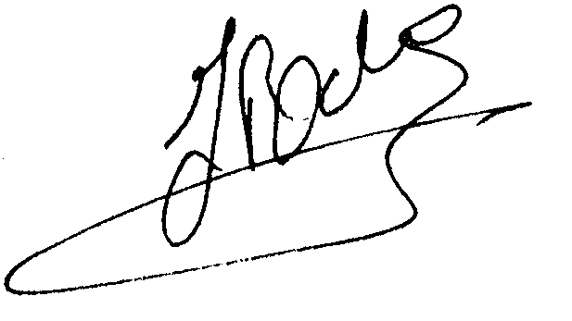
Jean-Pierre ODION
Acousticien, ingénieur A & M

